Baccalauréat Technologique

Sciences et Technologies du Management et de la Gestion Mercatique

Session 2014

Épreuve de Spécialité Partie écrite

Durée : 4 heures Coefficient : 6

L’usage de la calculatrice est autorisé

L'usage d’une calculatrice de poche à fonctionnement autonome, sans imprimante et sans moyen de transmission, à l’exclusion de tout autre élément matériel ou documentaire, est autorisé conformément à la circulaire n° 99-186 du 16 novembre 1999 ; BOEN n° 42.

Ce dossier comporte 13 pages annexes comprises

Dès que le sujet vous est remis, assurez-vous qu’il est complet

Le sujet se présente sous la forme de 2 sous-parties indépendantes.

Page de garde |  | Page 1
Sommaire |  | Page 2
Sous-partie 1 : Sujet de gestion « L’Appart Fitness » 90 points |  | Page 3
Premier dossier : L’entreprise sur son marché local |  | Page 3
Deuxième dossier : Composantes de l’offre du centre « L’Appart Fitness » de Châtenoy-le-Royal |  | Page 4
Troisième dossier : Fidélisation |  | Page 4
Annexe 1 | Données chiffrées | Page 5
Annexe 2 | Les partenariats de « L’Appart Fitness » | Page 6
Annexe 3 | Projet de création du label « Salle Sport Santé » | Page 6
Annexe 4 | Les activités de « L’Appart Fitness » | Page 7
Annexe 5 | Prospectus « L’Appart Fitness » - centre Châtenoy-le-Royal | Page 8
Annexe 6 | Les abonnements chez « L’Appart Fitness » | Page 8
Annexe 7 | Programme des cours – centre de Châtenoy-le-Royal | Page 9
Annexe 8 | Entretien avec Damien Menand, responsable de « L’Appart Fitness » - centre de Châtenoy-le-Royal | Page 10
Annexe 9 | Fidéliser la clientèle d’un centre de remise en forme | Page 11
Annexe 10 | La réservation des courts par Internet via ballejaune | Page 12
Annexe 11 | Données financières relatives à l’application smartphone | Page 12
Sous-partie 2 : Question relative à une problématique de gestion 30 points |  | Page 13

Sous-partie 1 : Sujet de gestion

Le sujet proposé s’appuie sur une situation réelle d’entreprise, simplifiée et adaptée pour les besoins de l’épreuve. Pour des raisons évidentes de confidentialité, les données chiffrées et les éléments de la politique commerciale de l’entreprise ont pu être modifiés.

Il est demandé au candidat de se situer dans le contexte des données présentées et d’exposer ses solutions avec concision et rigueur en prenant soin de justifier ses démarches.

Damien Menand, professeur de sport, rachète son premier centre de fitness1 en 1997. Dix ans plus tard, il crée « L'Appart Fitness » à Lyon. Fort du succès rencontré, il décide d’en faire un concept global et met en place une franchise de dimension régionale.

Le concept de cette salle de sport est de proposer un service de proximité à taille humaine, des cours collectifs et, en accès libre, du matériel haut de gamme fourni par des partenaires de prestige tels que Reebok, Matrix, etc. L'encadrement est assuré par une équipe de professeurs diplômés pour accompagner les adhérents et les aider à atteindre leurs objectifs.

En 2008 ouvre à Châtenoy-le-Royal, commune touchant la ville de Chalon-sur-Saône (en Bourgogne), un nouveau centre franchisé.

Premier dossier :
L’ENTREPRISE SUR SON MARCHÉ LOCAL
Le marché du sport et de la remise en forme connait un développement important et, localement, la concurrence s’intensifie. L’entreprise souhaite se situer sur son marché.

Travail à faire (annexes 1 à 3) :

  - Déterminez la position concurrentielle de « L’Appart Fitness » et celle de ses concurrents.
  - Analysez l’évolution du chiffre d’affaires de « L’Appart Fitness ».
  - Montrez en quoi les partenariats mis en place par « L’Appart Fitness » sont sources de valeur perçue.

1 Centre de fitness : centre de remise en forme.

Deuxième dossier :
COMPOSANTES DE L’OFFRE DU CENTRE « L’APPART
FITNESS » DE CHÂTENOY-LE-ROYAL
Dans le contexte concurrentiel actuel, Damien Menand a choisi de développer certaines composantes de son offre afin de tenir compte de la diversité des attentes de ses clients. La nécessité de se différencier et sa volonté d’optimiser son activité (saisonnalité et gestion de l’affluence) l’ont conduit à s’interroger sur la politique tarifaire à mettre en place.

Travail à faire (annexes 4 à 7) :

  - Identifiez les composantes de l’offre globale de la salle de Châtenoy-le-Royal.
  - Caractérisez la gamme de l’offre principale de la salle de Châtenoy-le-Royal.
  - Qualifiez et analysez la politique tarifaire choisie par Damien Menand pour son centre de Châtenoy-le-Royal compte tenu de ses objectifs d’optimisation.
  - Proposez, en les justifiant, trois actions permettant d’améliorer l’offre du centre de Châtenoy-le-Royal.

Troisième dossier :
FIDELISATION
La franchise « L’Appart Fitness » souhaite accroître l’amplitude d’utilisation du centre en faisant venir les clients sur les heures creuses. Pour cela, elle est amenée à agir sur le comportement d’achat de ses clients.

Travail à faire (annexes 8 et 9) :

  - Identifiez la stratégie de fidélisation adoptée par « L’Appart Fitness » et montrez-en les enjeux.
  - Présentez les facteurs influençant la fidélité des clients de « L’Appart Fitness ».

Le cours de RPM2 rencontre un franc succès. Les places étant limitées au nombre de vélos présents dans la salle (15), les clients doivent s’inscrire à l’avance pour réserver. Damien Menand envisage donc le recours à une application de type smartphone pour permettre aux clients de réserver leur place en temps réel. Celle-ci aurait comme modèle un outil déjà utilisé dans le secteur des sports de raquette : l’application « ballejaune ».

Travail à faire (annexes 10 et 11)

  - Montrez les avantages que présenterait l’utilisation d’une application de réservation web pour « L’Appart Fitness »
  - Évaluez l’intérêt financier de cet outil et concluez sur l’opportunité de sa mise en œuvre.
  - Proposez trois autres solutions susceptibles de renforcer la fidélité des clients.

2 RPM : cours de vélo d’intérieur pratiqué au rythme de musiques puissantes.

ANNEXE 1 : Données chiffrées

Situation du marché régional (Bourgogne) en 2013

Enseignes | Nombre de clients | Prix moyen de l'abonnement annuel
Scop Fitness | 300 | 359 €
Amazonia | 800 | 560 €
O’ Sport | 250 | 420 €
Espace Form | 600 | 399 €
Le Gymnase | 300 | 530 €
Club Olympe | 250 | 612 €
L’Appart Fitness | 1 550 | 468 €

Évolution du chiffre d’affaires de « L’Appart Fitness » de Châtenoy-le-Royal

Années | 2008 | 2009 | 2010 | 2011 | 2012 | 2013
Chiffres d'affaires en milliers d'euros | 431 | 443 | 500 | 637 | 678 | 725,4

Évolution trimestrielle du chiffre d'affaires de « L'Appart Fitness »

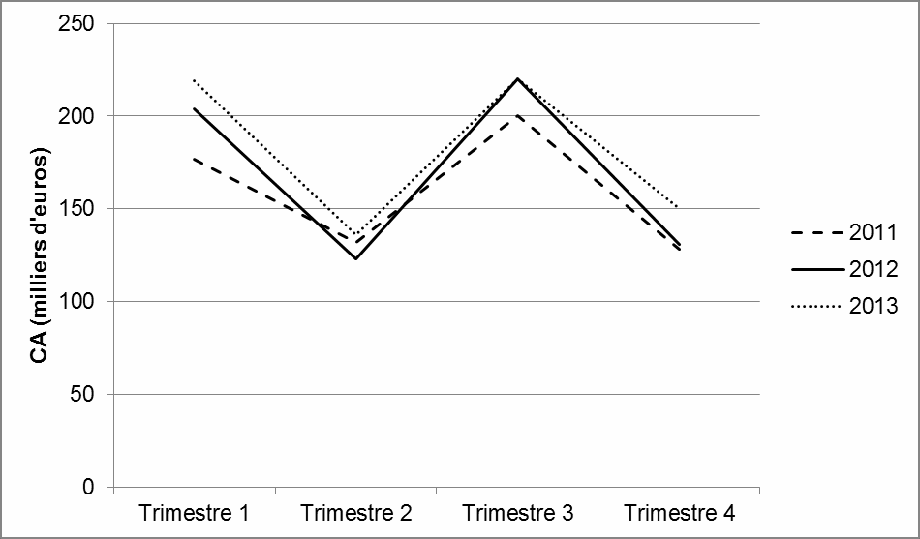Source interne

ANNEXE 2 : Les partenariats de « L’Appart Fitness »

Reebok | Reebok a pour but d’introduire des nouvelles techniques d’entraînement comme le Crossfit, mélange de différentes activités physiques et sportives. Les pratiquants courent, rament, grimpent à la corde, sautent, déplacent des objets, utilisent des haltères, des anneaux de gymnastique, des boîtes, des sacs et tout autre objet pouvant servir à s'entraîner.
Matrix | Matrix est spécialisé dans le matériel de cardio-training et de musculation high- tech, haut de gamme.
Éric Favre | Éric Favre est un acteur incontournable du marché des compléments alimentaires et de la cosmétique. Il développe depuis plus de vingt ans des produits de haute qualité dans un souci permanent d’efficacité, de naturalité et d’innovation. Produits vendus dans les salles de sport.
Les Mills | Les Mills a créé un concept d’entrainement collectif à forte intensité sur fond musical. Ces cours sont enseignés dans plus de 13 000 centres, dans plus de 75 pays, avec un nombre hebdomadaire de participants estimé à 6 millions.
Par ailleurs, « L’Appart Fitness » a travaillé, en partenariat avec la Société Française Sport Santé (SF2S3) et l’Union Patronale Fitness Bien­être et Santé (UFBS), à la création du label
« Salle Sport Santé ». Cette implication devrait lui permettre de faire partie des premières entreprises labellisées.

Source interne

ANNEXE 3 : Projet de création du label « Salle Sport Santé »

Les modes de vie actuels, peu actifs, engendrent des pathologies directement liées à la sédentarité : 15 % des adultes ne pratiquent aucune activité physique et moins de 40 % atteignent les niveaux recommandés.

Label délivré par la société Française
La SF2S et l’UFBS ont défini, en partenariat avec des salles de sport, un label « Salle Sport Santé » décerné aux entreprises de Fitness qui respectent des critères de sécurité et de professionnalisme permettant la prise en charge de personnes porteuses de pathologies chroniques ou en risque de l’être. L’objectif est le développement de la « prescription de l’activité physique sur ordonnance ».
Surpoids, obésité, maladies cardio-vasculaires, problèmes de dos, un entraînement personnalisé sera proposé à toute personne concernée par ces pathologies par un personnel spécialement formé, dans un environnement sécurisé.
Délivré chaque année, le label permettra d’apposer un logo « Salle Sport Santé » à l’entrée de l’établissement, et la liste des salles labellisées, ainsi que leurs coordonnées, apparaîtront sur le site internet de la SF2S. Ainsi, les médecins prescripteurs auront la possibilité d’orienter leurs patients vers des établissements proches de chez eux.
Cette labellisation devrait permettre d’élargir considérablement l’offre d’activité physique en France. En étendant ses services à un public très diversifié, en donnant la possibilité aux personnes qui en ont le plus besoin, de mieux bouger au quotidien, c’est une véritable mission de santé publique que le secteur du fitness se voit confier.
Source : d’après www.vivelaforme.com

3 SF2S : association composée de médecins, chercheurs, institutionnels, professionnels du sport et usagers, impliqués dans la promotion de l’activité physique à des fins de prévention santé.

ANNEXE 4 : Les activités de « L’Appart Fitness »

Cours Cardio :
- Plateau Cardio : un parc de 45 postes de cardio-training est mis à votre disposition : vélos, rameurs, tapis de course…
- Body Combat : cours de cardio qui donne un coup de fouet et permet de se lâcher complètement. Ce programme hautement énergique s’inspire d’arts martiaux variés tels que le karaté, la boxe, le taekwondo, le tai chi4 et le muay-thaï5. Rythmé par une musique entraînante et guidé par des instructeurs performants, brûlez des calories et améliorez votre capacité cardiovasculaire à force de frappes, de coups de poing, de coups de pied.
- Step : activité chorégraphiée dans laquelle on réalise des mouvements de bras et jambes en montant et en descendant en cadence sur une marche posée sur le sol (le step). Les trois niveaux de cours permettent un travail intense pour retrouver un second souffle.
- Aero : cours cardio-vasculaire chorégraphié avec trois niveaux de difficulté pour bouger et danser.
- RPM : cours de vélo d’intérieur au rythme de musiques puissantes. L’entraînement est intense et les endorphines6 débordent ! Découvrez l’athlète qui se cache en vous au cours de ce mini tour de France.

Musculation :
- Plateau muscu : 55 postes, en charges libres ou guidées, répartis sur 2 niveaux.
- Body Pump : accessible à tous, idéal pour renforcer vos muscles et brûler vos graisses.
- Cuisses Abdos Fessiers (C.A.F) : cours de renforcement musculaire, accessible à tous avec travail spécifique localisé sur les cuisses, les abdos, les fessiers et un groupe musculaire en option.
- 100 % Abdos : cours de renforcement musculaire ciblé sur les zones abdominale et lombaire.
- 100 % Renfo : cours de renforcement musculaire généralisé.
- CXWORX : cours d’entraînement intensif de 30 minutes focalisé sur le travail du buste et des chaînes musculaires connectant le haut et le bas du corps (dos, fessiers, abdos). Permet de tonifier le centre du corps, de gagner en force et en équilibre et de prévenir les blessures.

Danse :
- Zumba : faire du sport en s’amusant sur des rythmes latinos ! Accessible à tous et pratique pour tonifier le corps et faire la fête, tout cela en brûlant des calories.
- Body Jam : cours à tendance cardio qui vous initie aux joies de la danse, en toute liberté. Un cocktail détonant des derniers mouvements de la danse et des tubes du moment pour transpirer en s’éclatant. On vous apprend à bouger avec style tout au long du cours. Alors, amenez un ami, bougez votre corps et laissez le plaisir de la danse s’emparer de vous.
- Fit Dance : cours de danse Fitness chorégraphié.

Méthode douce :
- Body Balance : cours associant des exercices de yoga, de tai chi et de Pilates7 pour acquérir force, flexibilité et calme. La respiration contrôlée, la concentration et une série d’étirements structurée avec soin, de mouvements et de postures, associés à des musiques savamment choisies, contribuent à créer un état d’harmonie et d’équilibre.
Source : www.l-appart.net

4 Tai chi : art martial chinois.
5 Muay-thaï : boxe thaïlandaise.
6 Endorphines : hormones du plaisir libérées pendant l’effort par le sportif.
7 Pilates : renforcement musculaire en profondeur.

ANNEXE 5 : Prospectus « L’Appart Fitness » - centre Châtenoy-le-Royal

/ mois |  | Installé à l’entrée de la ville, face au pôle d’activité commerciale, le centre « L’Appart Fitness Châtenoy-le-Royal » vous accueille sur une surface de 850 m², répartie en 4 salles climatisées, réservées au fitness.  Vous y retrouverez le cadre chic et cosy8 d’un centre « L’Appart Fitness » dans lequel vous avez à disposition une salle de cours collectifs, deux salles de cardio-training et musculation qui proposent un total de 100 postes et une salle de RPM.  Tous ces espaces, équipés de machines haut de gamme Matrix dernière génération, sont complétés par un espace détente aménagé avec canapés.  Chaque salle est nettoyée deux fois par jour pour vous garantir une hygiène irréprochable.  De plus, vous pourrez bénéficier, en tant que membre de notre centre, du parking privé de 110 places.  Ajoutez à cela l’encadrement sportif par des professionnels compétents (diplomés d’État) et vous avez les réponses à toutes vos attentes en matière de sport et d’hygiène- santé (bilan sportif et coaching9 personnalisé), et ce de 6 h à 23 h, 7 jours sur 7.
Recto du prospectus |  | Verso du prospectus

Source : www.chatenoyleroyal.l-appart.net

ANNEXE 6 : Les abonnements chez « L’Appart Fitness »

Les salles « L’Appart Fitness », comme tous les centres de remise en forme, rencontrent un problème de fréquentation. Des pics d’affluence se font sentir chaque jour en fin de matinée (entre 11 h et 14 h) et, surtout, en fin de journée (à partir de 18 h).

La salle de Châtenoy-le-Royal propose un tarif mensuel unique de 39 € donnant à ses adhérents le droit à un accès illimité aux salles et aux cours.
Source interne

8 Cosy : qui est douillet, chaleureux, confortable.
9 Coaching : le coaching est un accompagnement professionnel personnalisé permettant d’obtenir des résultats concrets et mesurables.

ANNEXE 7 : Programme des cours – centre de Châtenoy-le-Royal

Lundi | Mardi | Mercredi | Jeudi | Vendredi | Samedi
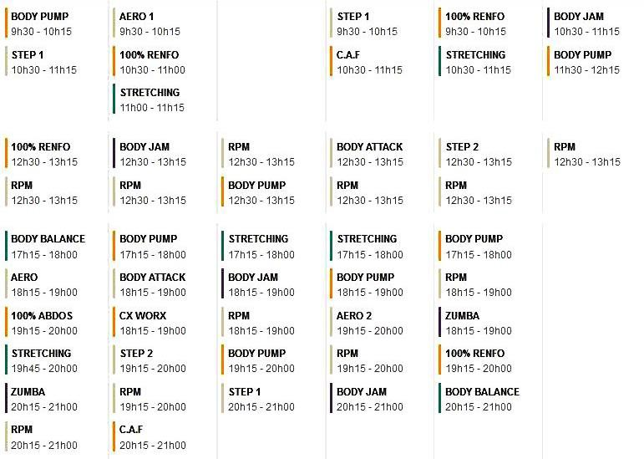

Le dimanche, l’accès aux machines est libre mais aucun cours n’est proposé. Pendant les vacances d’été :
  - le personnel est réduit ;
  - la moitié des cours est supprimée ;
  - les cours commencent une heure plus tard le matin comme l’après-midi ;
  - un seul cours est proposé pour chaque horaire.
Source : www.chatenoyleroyal.l-appart.net

ANNEXE 8 : Entretien avec Damien Menand, responsable de « L’Appart Fitness » - centre de Châtenoy-le-Royal

Comment est né le concept de « L’Appart Fitness » ?
Je voulais quelque chose que l’on ne trouve pas ailleurs, être innovant. J’ai donc créé à Lyon une salle de sport se situant dans un appartement en plein centre-ville, d’où le nom de la marque. Je n’ai pas pu garder cette formule à Châtenoy-le-Royal du fait des difficultés de stationnement au centre-ville.

Quelles sont les particularités de « L’Appart Fitness » de Châtenoy-le-Royal ?
La formule mensuelle est l’un des piliers du centre : le client ne paye pas plusieurs mois d’un coup mais est prélevé mensuellement de 39 €. « L’Appart Fitness » est équipé de matériel neuf, Hi-Tech. Cette infrastructure est mise à disposition, tous les jours de 6 heures à 23 heures. Les cours sont assurés par 3 professionnels diplômés d’État.

Quels cours collectifs proposez-vous ?
Nous proposons des cours nouveaux dans la région comme le RPM, mais aussi des cours plus classiques (abdos fessiers…) avec différents niveaux pour que chacun puisse réaliser un travail intense, ou encore des cours axés sur le cardio ou sur la musculation. Au total nous offrons 39 cours collectifs hebdomadaires !

Qui sont vos clients ?
Nos adhérents sont majoritairement des femmes (70 %), du sportif du dimanche à l’athlète chevronné. Ils s’en remettent aux recommandations des trois professeurs diplômés d’État. De 12 à 73 ans (avec une grande majorité de moins de 35 ans), ils sont issus à 99 % du département (le 1 % restant correspond aux déplacements professionnels). Les femmes sont souvent très fidèles aux cours collectifs alors que les hommes préfèrent utiliser les machines en libre service.

Pourquoi venir à « L’Appart Fitness » ?
Pour perdre des calories, pour se muscler, pour se sentir mieux ! On a créé une nouvelle dynamique dans le secteur : des gens qui ne pratiquaient pas ou plus ont eu envie de franchir le pas, grâce aux grands espaces, à la climatisation, au confort, à l’hygiène (les salles sont nettoyées deux fois par jour), au professionnalisme, et au souci de soigner sa santé (participation à l’élaboration du label « Salle Sport Santé »). On ne se prend pas au sérieux, mais on fait les choses sérieusement ! Chez nous règnent la convivialité et une bonne moralité. On a un règlement intérieur que chaque adhérent signe.

Quelles sont vos formules d’abonnement ?
Nous avons une formule unique d’abonnement, très souple car le client est inscrit sur une période d’un mois, avec tacite reconduction. Ainsi, à la différence de nos concurrents qui obligent souvent à la souscription d’un abonnement d’un an voire plus, nos clients sont libres de choisir la durée de leur abonnement. De plus, le tarif est le même pour tous : 39 € !
Sources : d’après www.infos-chalon.com et le Journal de Saône et Loire

ANNEXE 9 : Fidéliser la clientèle d’un centre de remise en forme

Un client ne viendra jamais dans un centre de remise en forme par hasard. Attirer le prospect dans un centre de remise en forme par des actions commerciales est un travail de tous les instants où aucun détail ne doit être oublié.
L’objectif est que le centre de remise en forme devienne le troisième lieu de vie du client après son lieu d’habitation et son lieu de travail. Le client satisfait fera venir ses amis et son entourage. Inversement le client insatisfait dissuadera le prospect. Le bon client est celui qui fréquente le centre assidûment. Tout doit donc être mis en œuvre afin qu’il se sente chez lui.

L’accueil
En plus de ses qualités humaines, le personnel d’accueil doit connaître le produit et les différents espaces de la salle de remise forme. Sa parfaite maîtrise du métier lui permettra d’établir une connexion forte avec le client. Le personnel d’accueil doit être disponible et de bon conseil. Cela favorisera l’addiction10 des clients.

La propreté
La propreté dans les moindres recoins sera un atout dans la démarche de fidélisation. Il est important qu’elle soit rigoureuse tant dans les espaces d’accueil que dans les espaces d’entraînement ou les zones de bien-être et de détente.

L’encadrement sportif
Les éducateurs sportifs doivent suivre une formation continue pour se tenir informés des concepts novateurs. Plus ils seront polyvalents, formés et guidés, plus ils induiront une fréquentation régulière.

La liste des leviers de la fidélisation n’est pas exhaustive, mais une chose est sûre : pour atteindre la performance, la compétence se place en première ligne.

Source : d’après www.af-sports.fr

10 Addiction : dépendance.

ANNEXE 10 : La réservation des courts par Internet via ballejaune

Les courts de votre club accessibles à la réservation web pour tous vos adhérents
Facile, entièrement gratuit, rapide, pratique et disponible par tous les temps 24h/24. Fini les longs trajets ou les files d'attentes interminables pour pouvoir réserver un créneau. Depuis chez vous, au travail et même sur votre smartphone, consultez les plannings et réservez un terrain en quelques clics.

N°1 de la réservation tennis par Internet en France
Ballejaune est le système de réservation Internet de courts de tennis, squash et badminton le plus complet du marché.

Gérez les réservations de votre club
Grâce au module unique de gestion des réservations, vous planifiez votre saison en quelques clics et attribuez des droits et règles de réservation à chaque adhérent.

Améliorer la communication au sein de votre club
Communiquez avec vos adhérents en quelques clics et tenez-les informés de la vie du club (soirée barbecue, tournoi interne...), grâce aux nombreux outils de communication disponibles (email, SMS, message d'accueil, forums...).

Optimisez l'utilisation de vos courts
Analyser le taux d'occupation et les réservations de votre club grâce aux nombreuses statistiques détaillées; idéales pour obtenir des subventions ou attirer de nouveaux sponsors.

Notifications par email
Lors de chaque réservation, le ou les joueurs reçoivent un email de confirmation. Ce paramètre peut être désactivé par chaque adhérent.
Source : d’après www.ballejaune.fr

ANNEXE 11 : Données financières relatives à l’application smartphone

L’objectif visé par la mise en place de l’application de réservation pour les cours de RPM est une progression de 8 % du nombre de clients pour une année, sachant que leur nombre actuel est de 1 550, pour un prix moyen annuel de 468 € chacun.

Les charges inhérentes à la mise en place de l’application sont relatives :
- au personnel : un salarié sera chargé de la gestion à raison de 4 heures par jour, 7 jours par semaine, pour un coût horaire de 20 € ;
- à la conception de l’application (adaptation de ce que font les clubs de tennis) confiée à un prestataire pour une rémunération forfaitaire annuelle de 10 000 € ;
- à l’abonnement à un service de maintenance : celui-ci aura un coût de 2 000 € par mois, intégrant la location et la maintenance d’une borne tactile de réservation par centre (pour les clients non équipés de smartphone).
Source interne

Sous-partie 2 : Question relative à une problématique de gestion

Aujourd’hui, la plupart des entreprises placent la fidélisation au cœur de leur stratégie commerciale. Par exemple, la chaîne hôtelière Accor (2 500 hôtels dans le monde) a développé un important programme de fidélité : le Club Accorhotels. Il permet aux clients de collecter des points à chaque visite dans les hôtels de la chaîne ou chez les partenaires. Ces points sont convertibles en récompenses et avantages.

En une ou deux pages au maximum, à partir de vos connaissances et en vous inspirant de la situation présentée dans la première sous-partie, vous répondrez à la question suivante :

Peut-on fidéliser sans programme de fidélisation ?

